KWESTIONARIUSZ DOZOWNIKA ŚRUBOWEGO GRAWIMETRYCZNEGO
DANE KONTAKTOWE

Imię i nazwisko: Kliknij, aby podać imię i nazwisko.
Firma: Kliknij, aby podać nazwę firmy.
Ulica: Kliknij, aby podać ulicę.
Miasto: Kliknij, aby podać miasto.
Kraj: Kliknij, aby podać kraj.
Numer telefonu: Kliknij, aby podać numer telefonu.
Adres e-mail: Kliknij, aby podać adres e-mail.
Data wysłania formularza: Kliknij, aby wybrać datę.

ZAMÓWIENIE
Liczba sztuk: Kliknij , aby podać liczbę sztuk.

MATERIAŁ
Nazwa materiału: Kliknij, aby podać nazwę materiału.
Uziarnienie [mm]: Kliknij, aby podać uziarnienie.
Gęstość nasypowa [kg/m3]: Kliknij, aby podać gęstość nasypową.
Zawartość wilgoci [%]: Kliknij, aby podać zawartość wilgoci.
Kąt nasypu [º]: Kliknij, aby podać kąt nasypu.
Temperatura materiału [ºC]: ☐ 0-40 ☐ inna: Kliknij, aby podać inną temperaturę.
Cechy materiału: ☐ dobrze-płynący ☐ średnio-płynący ☐ trudno-płynący ☐ ścierny ☐ kruchy ☐ lepki ☐ ściśliwy ☐ pylący ☐ łatwo ulegający aeracji (niekontrolowanemu „płynięciu”) ☐ mostkujący się ☐ higroskopijny (wchłaniający wilgoć) ☐ toksyczny ☐ agresywny chemicznie

WYMAGANIA
Wydajność [kg/h]: min.: Podaj Vmin. maks.: Podaj Vmax.
Tryb dozowania ☐ ciągły → maksymalny błąd dozowania [% wartości zadanej]:
Kliknij, aby podać błąd dozowania w %.
☐ porcjowy → maksymalny błąd dozowania [kg, g]
Kliknij, aby podać masę w kg, g.
KONSTRUKCJA
Uzupełnianie zasobnika
☐ manualne (uchylna pokrywa z uchwytem i kratką zasypową)
☐ automatyczne (króciec wlotowy oraz otwór wentylacyjny)
Lokalizacja dozownika np. pod stacją rozładunku BIG-BAG, pod zbiornikiem buforowym itp.…
Kliknij, aby opisać dokładniej lokalizację dozownika.
Przeznaczenie dozownika (np. praca jako osobne urządzenie, w liniach mieszających, jako element systemów pakujących)
Kliknij, aby podać dokładniej przeznaczenie dozownika.
Wykonanie
Elementy mające kontakt z materiałem:
☐ stal nierdzewna 1.4301 (AISI304) ☐ stal nierdzewna 1.4404 (AISI 316L)
Elementy nie mające kontaktu z materiałem:
☐ stal węglowa, malowana proszkowo farbą poliestrową, grubość malowania 70-80 μm ☐ stal nierdzewna 1.4301 (AISI304) ☐ wersja higieniczna - stal nierdzewna 1.4404 (AISI 316L)

Wykończenie
☐ standardowe - powierzchnia elektropolerowana, spoiny wewnętrzne ciągłe.
☐ higieniczne - wszystkie powierzchnie elektropolerowane, spoiny wewnętrzne i zewnętrzne ciągłe, powierzchnie mające styczność z materiałem szlifowane (Ra<0,8μm), wykonane ze stali nierdzewnej 1.4404 (AISI316L), spawy szlifowane. Rama wsporcza wykonana ze stali nierdzewnej 1.4301 (AISI304). Opcjonalnie motoreduktory w wersji aseptycznej (nie dotyczy wersji ATEX).
NAPĘD
☐ Motoreduktor SEW 3x400 V AC o stopniu szczelności IP65
☐ Motoreduktor SEW 3x500 V AC o stopniu szczelności IP65
☐ Inny Kliknij, aby podać jaki napęd.
Częstotliwość [Hz]: Kliknij, aby podać częstotliwość.
Napęd elementu dozującego kontrolowany jest za pośrednictwem falownika.

ŚRODOWISKO PRACY
Temperatura pracy [ºC]: ☐ maksymalnie 40 ☐ inna: Kliknij , aby podać inną temperaturę.
ATEX (strefa zagrożenia wybuchem): ☐ nie ☐ tak → Gazy, ciecze i ich opary
Wewnątrz urządzenia: ☐ 0 ☐ 1 ☐ 2
Na zewnątrz urządzenia: ☐ 1 ☐ 2
→ Palne pyły:
Wewnątrz urządzenia: ☐ 20 ☐ 21 ☐ 22
Na zewnątrz urządzenia: ☐ 21 ☐ 22 ☐ przewodzące pyły IIIC
Klasa wybuchowości pyłów:
☒ ST1 ☐ ST2 ☐ ST3
Minimalna temperatura zapłonu [°C]
Kliknij, aby podać minimalną temperaturę zapłonu [°C].
Minimalna energia zapłonu [mJ].

Kliknij, aby podać minimalną energię zapłonu [mJ].
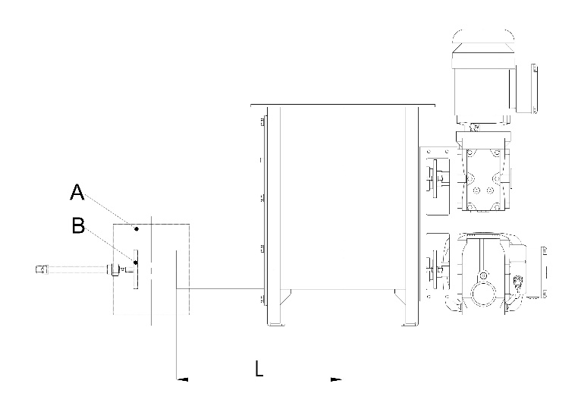
OPCJE DODATKOWE
Pionowa rura wylotowa (A):
☐ nie ☐ tak
Zawór odcinający strumień materiału dla dozowania porcjowego (batching) (B):
☐ nie ☐ tak
Wydłużona rura wylotowa:
☐ nie ☐ tak → L [mm]: Kliknij, aby podać L.

SYSTEM STEROWANIA
☐ Brak systemu sterowania ☐ System sterowania z funkcją linearyzacji zakresu dozowania

Szafa sterownicza IP65
☐ malowana proszkowo ☐ ze stali nierdzewnej 1.4301 (AISI304)
☐ inna Podaj jaki rodzaj

Umiejscowienie szafy sterowniczej: ☐ na dozowniku strona lewa
☐ na dozowniku strona prawa
☐ poza dozownikiem Kliknij, aby podać długość tras kablowych.
☐ sterownik wraz z aparaturą w szafie sterowniczej klienta Kliknij, aby podać długość tras kablowych.
Komunikacja: ☐ Modbus TCP ☐ Modbus RTU ☐ Ethernet IP ☐ Profibus DP
DODATKOWE UWAGI
Uwagi:
Kliknij , aby podać dodatkowe uwagi.

